**¿Es común el plagio en la Universidad?**

Este artículo se inició a raíz de una previa investigación sobre plagio en la secundaria, en donde se afirma la existencia de esta práctica tras el realizar el estudio a 2794 estudiantes de nivel educativo de secundaria e identificar esta práctica es más propensa en hombres que mujeres.

*“El plagio no escapa a ningún nivel educativo, y si bien ha existido siempre, con la revolución digital se ha acrecentado notoriamente, ya que es más cómodo copiar,****el Internet provee grandes cantidades de texto de mejor calidad****, y la diversidad de fuentes disponibles dificulta su detección.”*

El doctor David Caldevilla Domínguez explica que antes de la revolución digital los universitarios debían asistir a la biblioteca para poder realizar sus trabajos, y aunque igualmente podían copiar el texto, este forzaba a leer y entender en cierta medida el contendido de lo que fuese que estaban haciendo el trabajo referente a, y no solo copiar el texto con 2 botones.

Un estudio de J. Agnes de 2008 afirma que las razones por las cuales se comente plagio son:

* Falta de tiempo (82%)
* Comodidad (81%)
* El hecho que los de más lo hagan (30%)
* No es un riesgo (18%)
* El profesor no nota la diferencia (17%)

Universidad Pública de Navarra (UPNA) recopila algunos de los resultados obtenidos a partir de varios estudios realizados a nivel mundial, y en donde revela que a partir del 2000 se generó el interés por analizar el plagio por otra parte se identificó que las cifras del uso de materia plagiado oscilan de entre un 40% hasta un alarmante 75%. También se encontró que los hombres estudiantes de las carreras técnicas y las mujeres de estudiantes de humanidades y ciencias sociales son quienes más realizan plagio

Por otra parte, se identificó en un estudio realizado por Universia donde de 560 estudiantes el 98% afirmo haber:

* Hacer el trabajo de otra persona
* Presento trabajos de otras personas de cursos anteriores
* Compusieron su trabaja a partir de fragmentos de otros trabajos encontrados en internet
* Inventaron y/o falsificaron los datos

Recientemente el Pew Research Center informo que el 55% de los presidentes/rectores de varias universidades en estados unidos cree que el plagio incremento en un 89% en los últimos 10 años.

*“Fishman sostiene que para aclarar las confusiones que muchos jóvenes tienen en torno a qué materiales son de “uso comunitario” y cuáles son de autoría es fundamental “concentrarse en una cultura de integridad, donde seamos capaces de mostrarles a los estudiantes a tomar buenas decisiones y a razonar los problemas éticos que presenta el plagio”.”*

Fuente: <http://noticias.universia.es/educacion/noticia/2015/03/30/1122376/comun-plagio-universidad.html>

**El plagio y su impacto a nivel académico y profesional**

En el articulo “El plagio y su impacto a nivel académico y profesional” escrito por Armando Soto Rodríguez de la universidad de Costa Rica, expone los diferentes tipos de plagios y su consecuencia.

Entendiendo el plagio como el hecho de atentar en contra de los derechos de autor y una acción éticamente reprochable.

Se parte del punto que ha debido a la revolución tecnológica y el fácil acceso a información a través de la internet da pie a que muchos estudiantes busquen formas fáciles de realizar trabajos mediante la copia de información sin la propia o ninguna referenciación.

Referenciando a los casos más antiguos de plagio que se remonta al siglo V donde varias obras de varias obras antiguas de la biblioteca de Alejandría fueron prestadas y en donde durante un concurso de poesía los concursantes se atribuían la autoría de esas obras, si eran descubiertos eran castigados como ladrones.

Es posible realizar plagio de forma deliberada o inconsciente, se entiende un poco más el trasfondo y la definición del plagio a partir de las siguientes definiciones y situaciones

* *El plagio ocurre cuando se toman ideas o palabras escritas por otros sin reconocer de forma directa el haberlo hecho. (Girón, 2008, p. 6)*
* *Se produce también al presentar como propio un trabajo de forma parcial o total sin ser el autor o autora de dicho trabajo. (Girón, 2008, p. 6)*
* *Al actuar de mala fe deliberadamente al copiar la propiedad intelectual de otros para producir un daño a los autores originales. (Girón, 2008, p. 6)*
* *Se considera que se comete plagio al copiar cualquier objeto de fondo o de forma, ya sea una situación, un desarrollo o incluso una simple frase. (Girón, 2008, p. 6)*
* *Inclusive se comete plagio al copiar lo dicho por otro en un discurso o dictado sin hacer referencia a la persona que lo dijo. (Girón, 2008, p. 7)*
* *Al imitar un modelo y reproducirlo de forma idéntica de nuevo se incurre en*
* *este delito. (Girón, 2008, p. 7)*

Además de la típica forma de plagio de copiar sin autorización los siguientes son otras formas de plagios:

* Auto plagio
* Falsa autoría
* Envió doble
* Robo de material
* Copias sin autorización del código fuente

Adicional a las formas de plagios existe un método por el cual estos tipos de plagios son realizados;

* Copiar y pegar
* Parafraseo inapropiado
* Referencia perdida
* Referencia falsa
* Fabricación de datos
* Robo de ideas

Existen muchas intenciones para realizar plagio, ya sea por obtener mejores notas, provecho económico, reputación, entre otros.

La propiedad referente a los derechos de autor cubre un amplio espectro de obras literarios y artísticas, derechos de artistas e intérpretes, el delito del plagio atenta contra estos derechos dañando los derechos morales del autor al igual que los derechos patrimoniales o de explotación al introducir la copia de una obra al mercado y por ultimo atenta contra el interés público al engañar al consumidor haciéndole creer que está adquiriendo un producto único.

Con el fin de controlar esto es importante tener leyes de derechos de autor propiamente definidas, sin embargo.

*“En el ámbito académico el problema del plagio parece algo común y da la impresión de ir en*

*aumento, a continuación, se presentarán algunos datos de la investigación realizada por Donald*

*McCabe, aplicando encuestas a estudiantes de pregrado y posgrado de distintas universidades*

*de Estados Unidos a lo largo de 3 años. (McCabe, 2005, p.1)”*

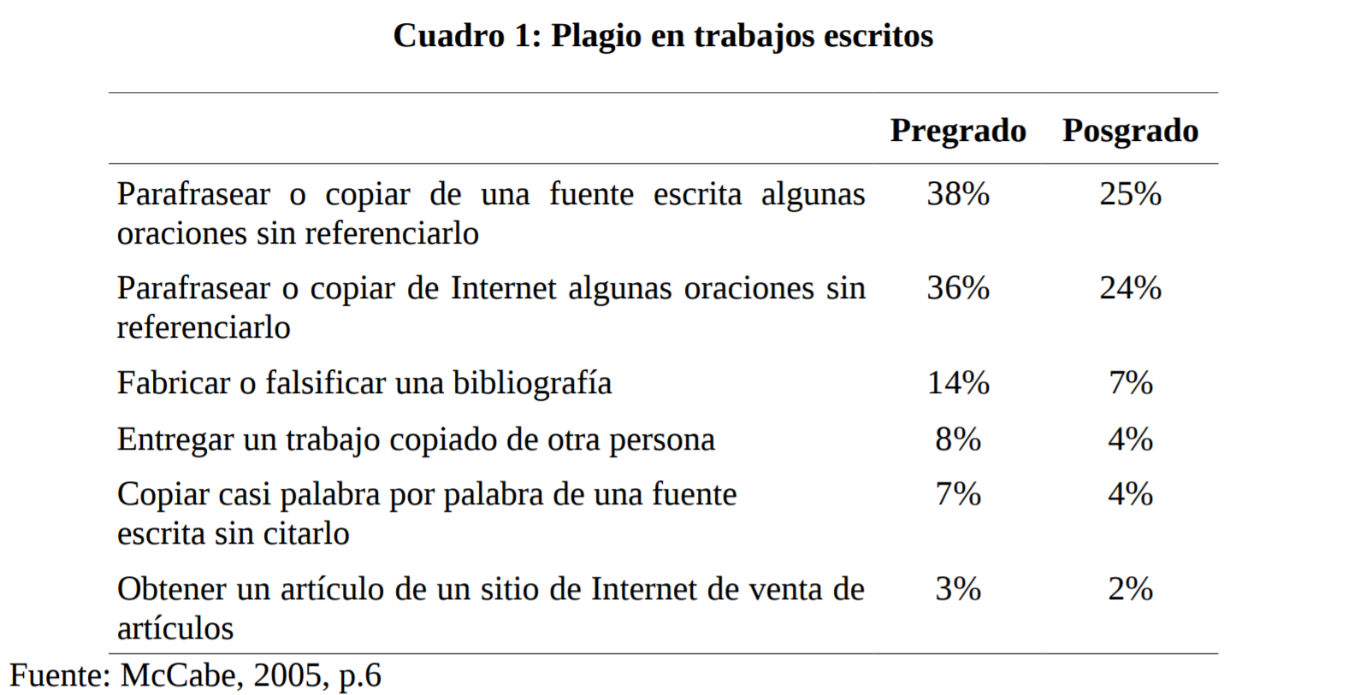

Una de las razones por las cuales los estudiantes realizan plagio son:

* El estudiante considera que la asignación es una pérdida de tiempo.
* El estudiante no cuenta con suficiente tiempo para realizar el trabajo.
* El estudiante no administra adecuadamente su tiempo.
* El profesor no toma acción ante los casos de plagio.
* Por presión de grupo ya que sus compañeros también lo hacen.
* No poseen destrezas de investigación.
* No poseen destrezas para citar.
* No entienden el concepto de plagio y de los derechos de autor.
* No confían plenamente en sus capacidades.
* Por mera vagancia o buscar alguna emoción al cometer el plagio. (Núñez, s.f, p.
* 15-16)

Existen consecuencias al realizar plagio a nivel académico como profesional, entre estas consecuencias están, pagar sumas de dinero por conceptos de indemnización, ir a la cárcel, ser expulsados de la universidad o la remoción del titulo obtenido

Fuente: <http://www.ugr.es/~plagio_hum/Documentacion/06Publicaciones/ART003.pdf>

**Definición de los valores humanos**

Los valores en la filosofía son definidos como cualidades, donde pueden calificados como positivos o negativos.

El concepto de valores define, en varias culturas, lo que es la idea de lo correcto y lo incorrecto enalteciendo al ser humano, a pesar que a través del tiempo las costumbres y conductas del ser humano se espera que los valores permanezcan inalterables, no se puede tener un listado especifico ya que su definición puede variar de acuerdo a, comúnmente, el filósofo que lo exponga en su investigación.

Sin embargo, existen valores cuya interpretación esa misma a pesar de lo anterior mencionado, tales como:

* Sensibilidad
* Honestidad
* Respeto
* Gratitud
* Puntualidad
* Prudencia
* Sinceridad
* Compasión
* Desprendimiento
* Lealtad
* Humildad

Teniendo en cuenta que los valores también pueden reflejar leyes u obligaciones en algunos contextos, también entra un conflicto donde se entiende que los valores no son intrínsecos al ser humano, ya que de ser así no se necesitaría inculcarlos ni tener un control para hacer cumplirlos atándolos a un sistema que hace uso de los valores para generar orden en la sociedad.

Se logra concluir que de cierta manera los valores son creados como reglas de la sociedad con el fin de respetar a todo ser vivo (plantas y animales) y en algún punto forja parte de lo que la humanidad define como la ética.

<https://definicion.de/valores-humanos/>

**La formación en valores, a propósito de plagios**

*“Es necesario el replanteamiento de los actitudes y valores. Para Pérez Pulido M., docente de la asignatura de Ética y Deontología de la Información en la Universidad de Extremadura, “la universidad y profesión se encuentran unidas entorno a la cuestión ética”. Cuando el profesional debe aprender la ética en el ejercicio de su profesión, algunas veces, lo hace de manera inadecuada, sucede lo contrario en los estudiantes universitarios que tienen una formación explicita en Ética y Deontologia, en estos es más probable el compromiso ético, de acuerdo a la experiencia de Pérez Pulido M3.*

*Queda motivar a la consideración de la incorporación de estrategias de enseñanza de la ética, bioética y deon-tología, lo que es tema de amplia discusión académica”*

<http://www.scielo.org.bo/scielo.php?script=sci_arttext&pid=S1012-29662014000200001>

**PLAGIO Y ÉTICA DE LA INVESTIGACIÓN CIENTÍFICA**

El plagio es algo que siempre ha existido y debido al acceso a internet esta práctica se ha intensificado ya que se logra conseguir grandes cantidades de información en formatos fácilmente reproducibles, lo que genera una cultura de copy-paste, la denominación informática de plagio, esta práctica se desarrolla de manera inconsciente desde el colegio convirtiéndose en un habito.

Esto se ve intensificado en la etapa universitaria y profesional debido a la exigencia en la entrega de trabajos en un menor tiempo.

La Oficina de Integridad en la Investigación (Office of Research Integrity), ORI por sus siglas en ingles ha definido; “Fabricación, falsificación o plagio al proponer, realizar o revisar investigación, o al reportar resultados de una investigación”, de esto explica la relación con la falsificación, alteración(maquillaje) omisión de datos y resultados, para concluir los resultados esperados durante la investigación.

<https://scielo.conicyt.cl/scielo.php?script=sci_arttext&pid=S0718-34372013000200016>